Пояснительная записка

Licey83narod.ru - школьный сайт информатики. Главные функции: отображение, создание, закрепление и удаление записей и файлов, возможность задать тест определенному классу, а также регистрация и аутентификация.

Для регистрации необходимо нажать на соответствующую кнопку в правом верхнем углу сайта и заполнить нужные данные, после чего на указанную почту придет уникальная ссылка, перейдя по которой в течение 10 минут пользователь подтверждает регистрацию.

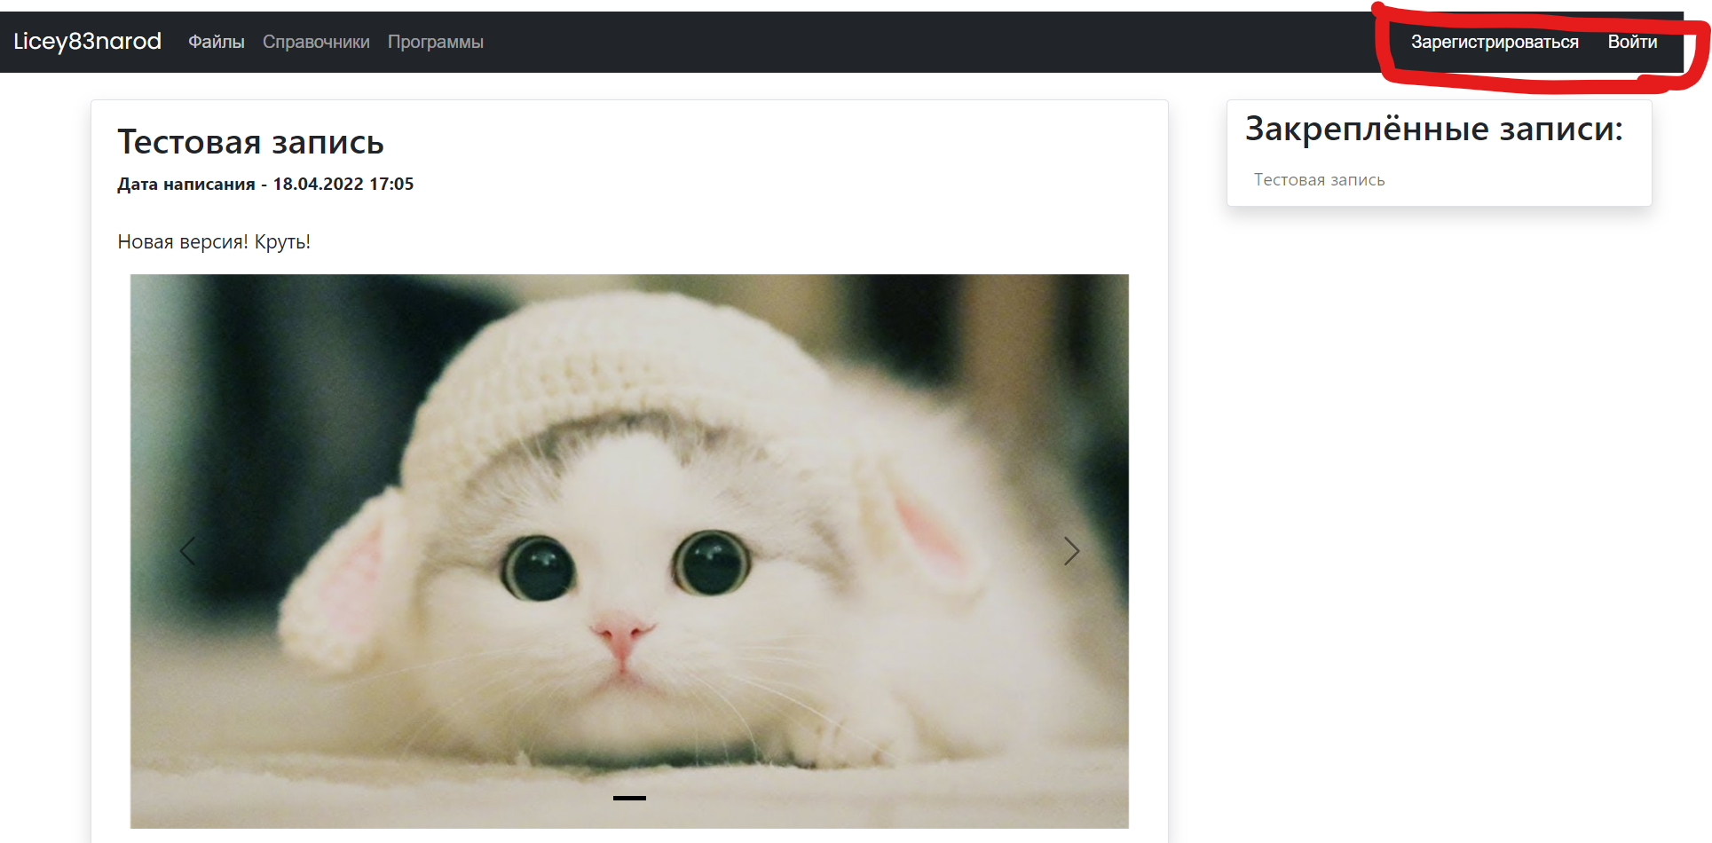

Админ может создавать записи, тесты и добавлять файлы. Для этого на соответствующих страницах у админа доступны кнопки, нажав на которые он переходит на форму создания. Также у админа есть возможность посмотреть ответы на тесты, нажав на кнопку на странице с тестами.

